
CÔNG TY TNHH MỘT THÀNH VIÊN EPMT

Địa chỉ: 43A đường An Nhơn, Phường 17, Q. Gò Vấp, Tp. Hồ Chí Minh
Điện thoại: (08) 66.797.357 - Email: lienhe@epmt.vn

HƯỚNG DẪN QUY TRÌNH
HỆ THỐNG TRẮC NGHIỆM



MỤC LỤC
GIAI ĐOẠN 1: QUẢN LÝ NGÂN HÀNG CÂU HỎI TRẮC NGHIỆM 2
Phần 1: Hướng dẫn soạn thảo offline 2
1. Định nghĩa bộ câu hỏi, chương, phần 2
2. Soạn thảo câu hỏi con 3
3. Soạn thảo câu hỏi cha 4
4. Export, Import câu hỏi 4
Phần 2: Quản lý ngân hàng câu hỏi trên education 7
1. Định nghĩa độ khó, mức độ khó theo bậc đào tạo 7
2. Định nghĩa bộ câu hỏi, chương, phần 8
3. Import/Export câu hỏi trắc nghiệm cá nhân, khảo thí 9
4. Quản lý danh sách câu hỏi (Cá nhân ; Khoa ; Khảo thí) 12
4.1. Quản lý danh sách câu hỏi Cá nhân 12
4.2. Quản lý danh sách câu hỏi theo Khoa quản lý 13
4.3. Quản lý danh sách câu hỏi Khảo thí 15
5. Duyệt/ không duyệt câu hỏi 16
6. Khoá ngân hàng câu hỏi trắc nghiệm 17
GIAI ĐOẠN 2: QUẢN LÝ BỘ ĐỀ, TỔ CHỨC THI TRẮC NGHIỆM 18
1. Quản lý bộ đề thi trắc nghiệm 18
2. Xếp lịch thi 18
3. Quản lý thi trắc nghiệm 22
4. Thi online 25
5. Thi phiếu trắc nghiệm 26
GIAI ĐOẠN 3: HẬU KIỂM 28
1. Phúc khảo bài thi sinh viên 28
2. Hậu kiểm thi giấy 29

GIAI ĐOẠN 1: QUẢN LÝ NGÂN HÀNG CÂU HỎI TRẮC NGHIỆM

Phần 1: Hướng dẫn soạn thảo offline

Định nghĩa bộ câu hỏi, chương, phần
- Định nghĩa bộ câu hỏi
Thao tác: Danh mụcBộ câu hỏi
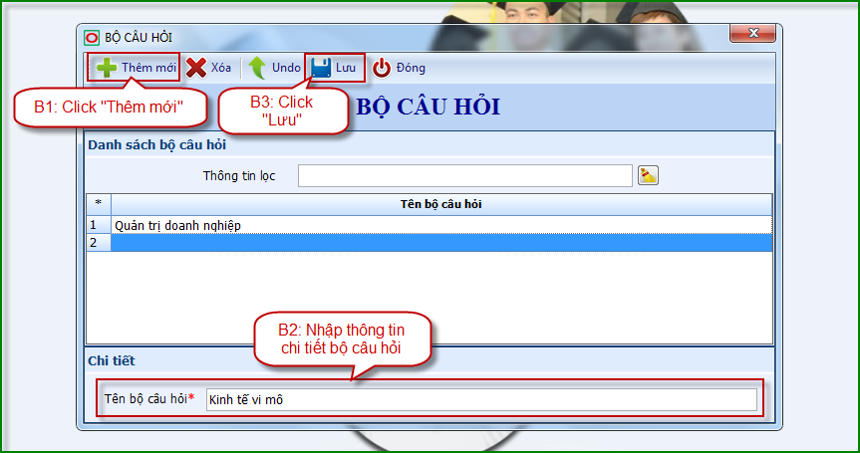
Hình 1: Định nghĩa bộ câu hỏi
- Định nghĩa phần
Thao tác: Danh mụcPhần
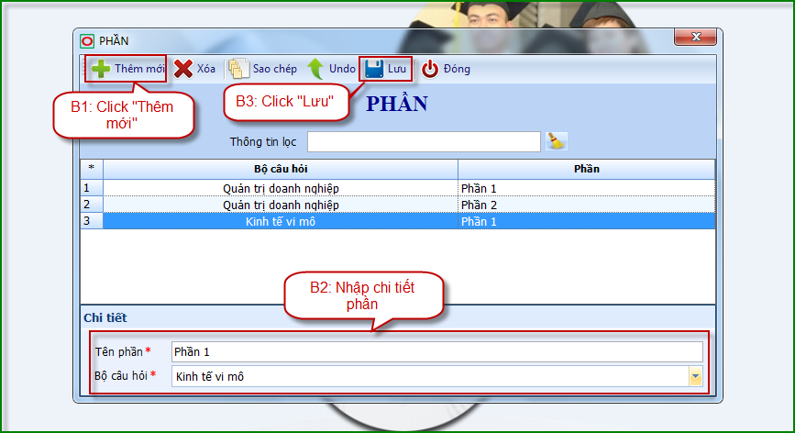
Hình 2: Định nghĩa phần
- Định nghĩa chương
Thao tác: Danh mục Chương
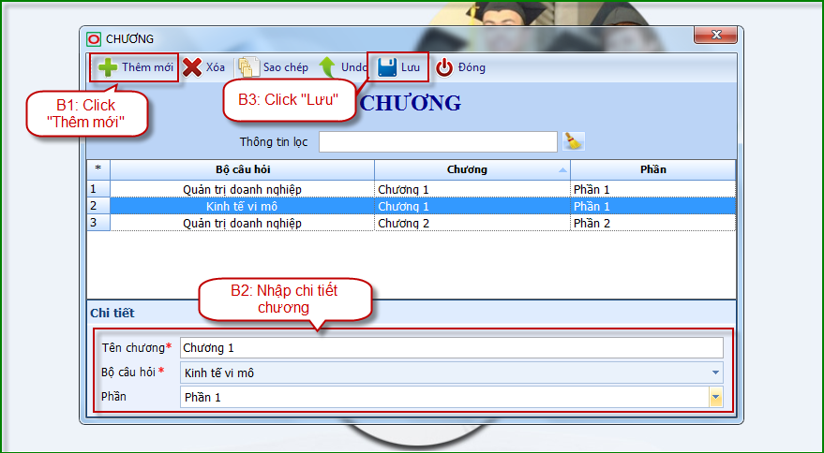
Hình 3: Định nghĩa chương

Soạn thảo câu hỏi con
Thao tác: Soạn thảoSoạn câu hỏi
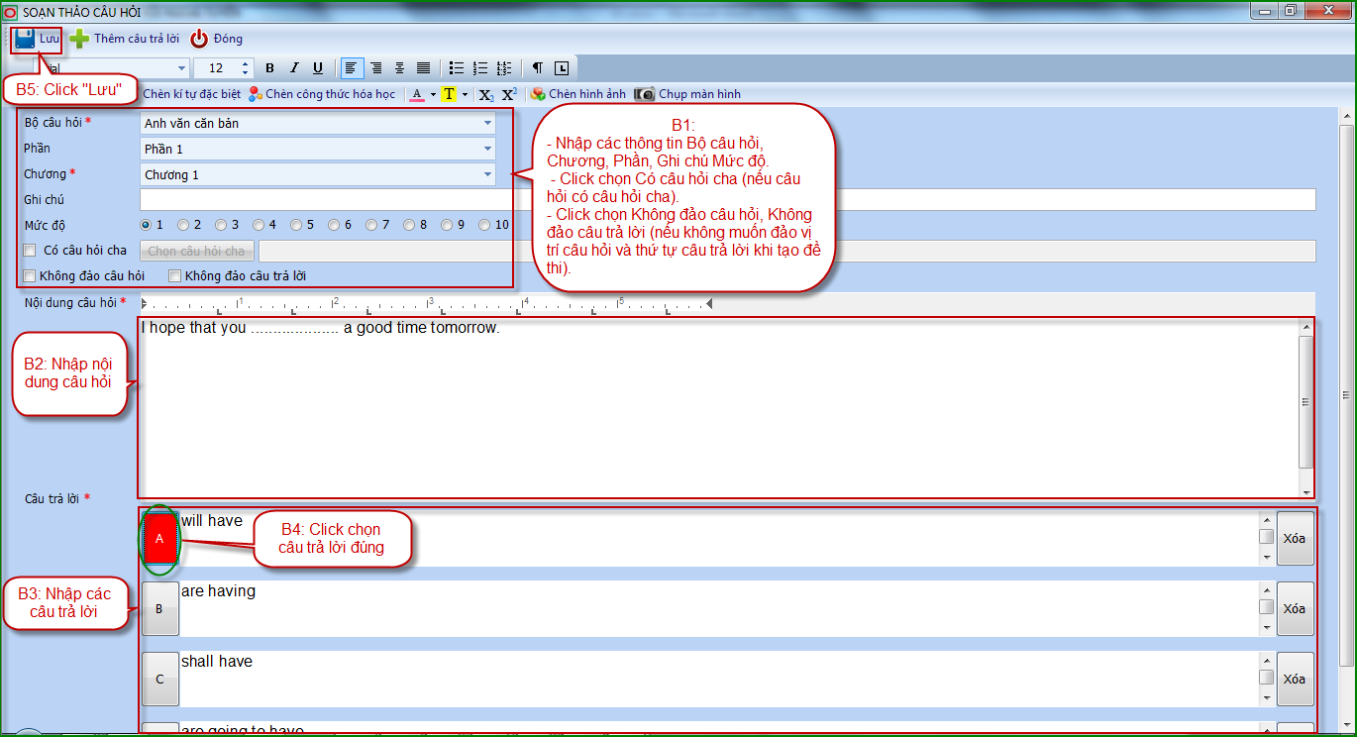

Soạn thảo câu hỏi cha
Thao tác: Soạn thảoSoạn câu hỏi cha
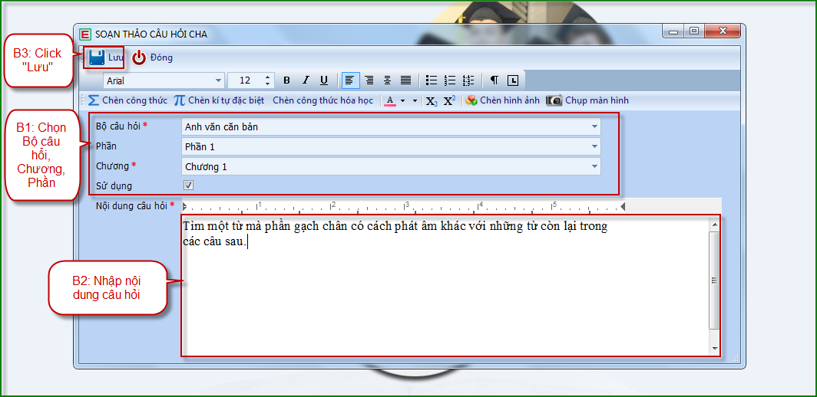

Export, Import câu hỏi
- Export câu hỏi
Thao tác: Danh sách câu hỏiCâu hỏi
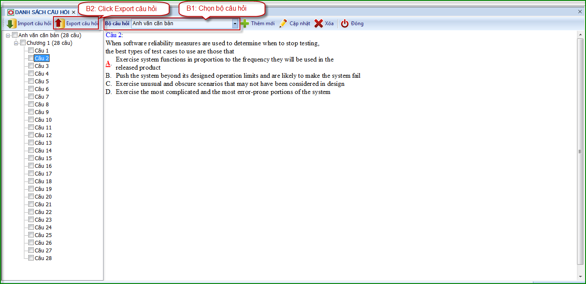
Hình 1: Export câu hỏi
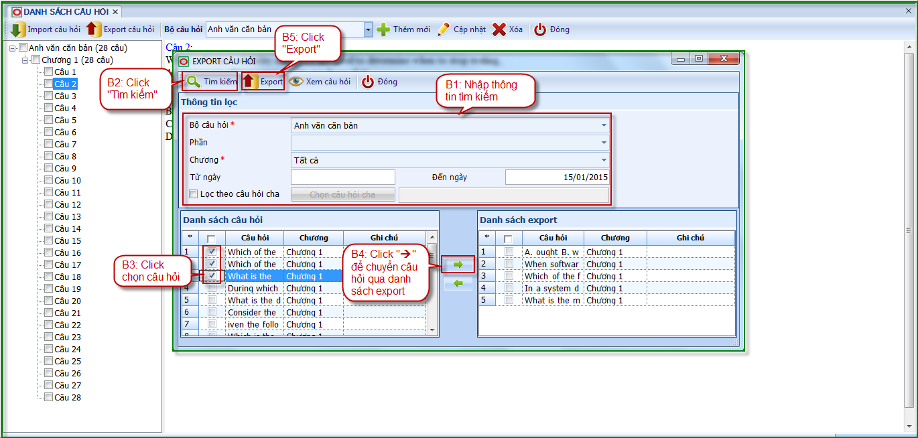
Hình 2: Chọn câu hỏi và thực hiện Export câu hỏi
- Import câu hỏi
Thao tác: Danh sách câu hỏiCâu hỏi
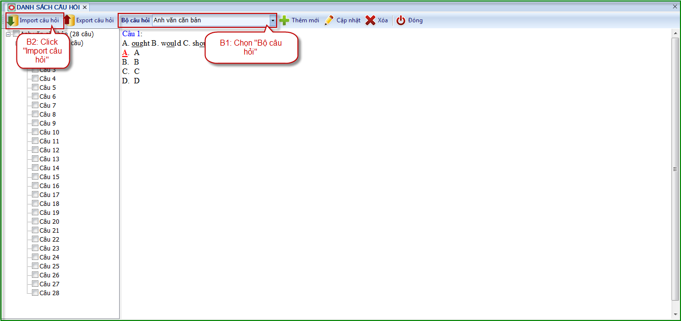
Hình 1: Import câu hỏi
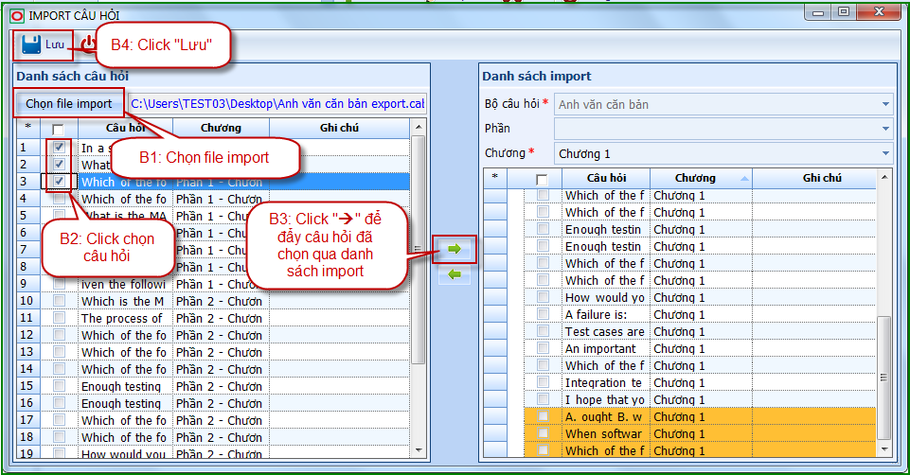
Hình 2: Chọn câu hỏi và thực hiện Import câu hỏi

Phần 2: Quản lý ngân hàng câu hỏi trên education
- Định nghĩa độ khó, mức độ khó theo bậc đào tạo
- Định nghĩa độ khó
Thao tác: Danh mụcTrắc nghiệm Độ khó
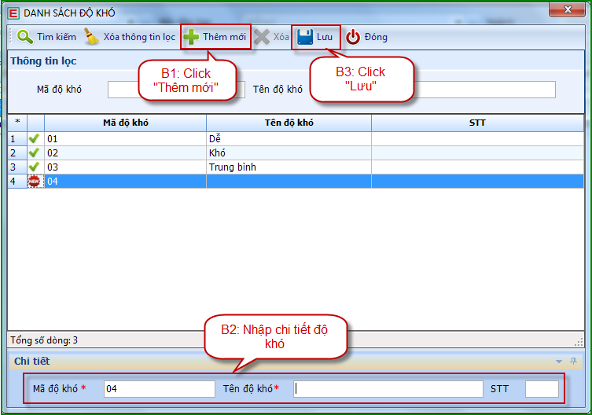
- Định nghĩa mức độ khó
Thao tác: Danh mụcTrắc nghiệm Mức độ khó
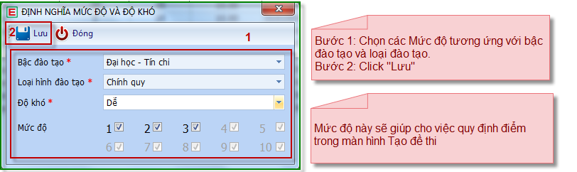
- Cùng một câu hỏi, đối với hệ Đại học sẽ là câu dễ nhưng đối với hệ Cao đẳng lại là câu hỏi khó.
- Dựa vào mức độ để phân loại cho từng hệ đào tạo:
Ví dụ:
+ Hệ Cao đẳng, Dễ = 1, Trung bình = 2, Khó = 3
+ Hệ Đại học, Dễ = (1,2,3), Trung bình = (4,5,6), Khó = (7,8,9,10)

Như vậy, câu hỏi có Mức độ = 3 đối với Đại học sẽ là câu hỏi dễ, với hệ Cao đẳng là câu hỏi khó.

Định nghĩa bộ câu hỏi, chương, phần
- Định nghĩa bộ câu hỏi
Thao tác: Trắc nghiệm Cấu trúc bộ câu hỏi Bộ câu hỏi
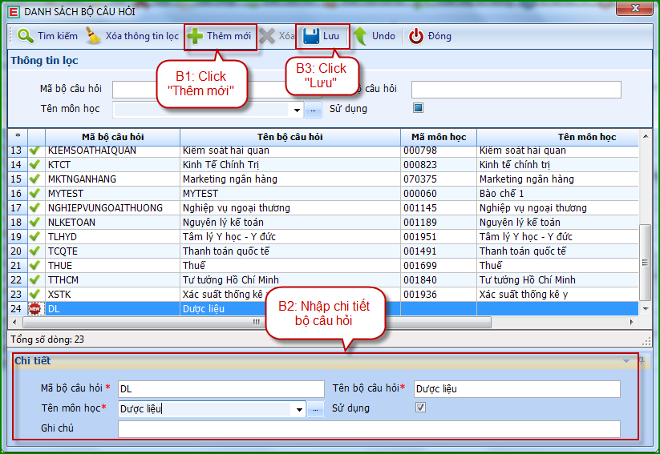
- Định nghĩa phần
Thao tác: Trắc nghiệm Cấu trúc bộ câu hỏi Định nghĩa phần
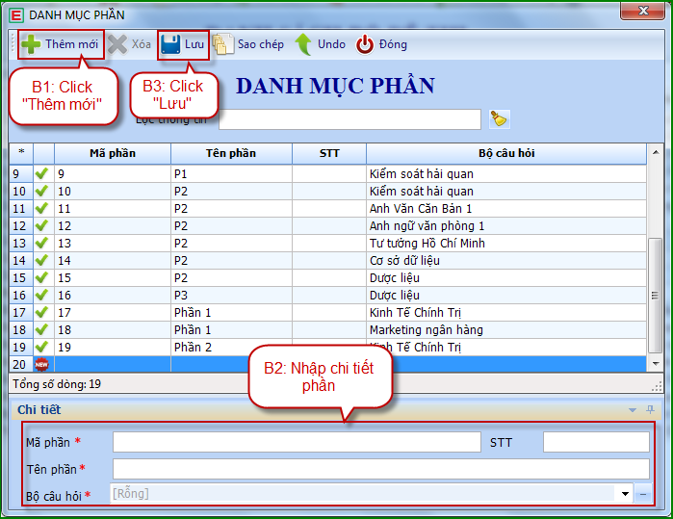
- Định nghĩa chương
Thao tác: Trắc nghiệm Cấu trúc bộ câu hỏi Định nghĩa chương
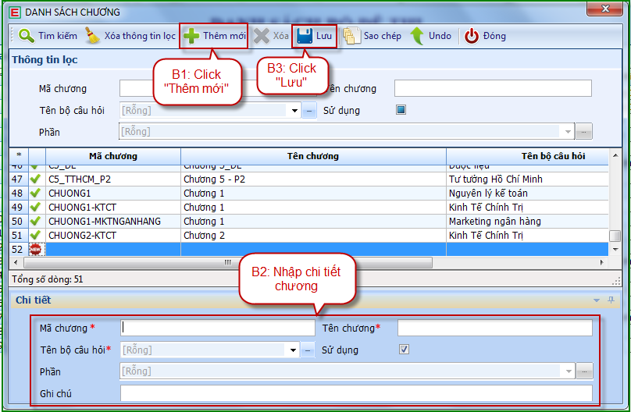

Import/Export câu hỏi trắc nghiệm cá nhân, khảo thí
- Import câu hỏi trắc nghiệm cá nhân
Thao tác: Trắc nghiệmSoạn thảo câu hỏi trắc nghiệm Import câu hỏi cá nhân
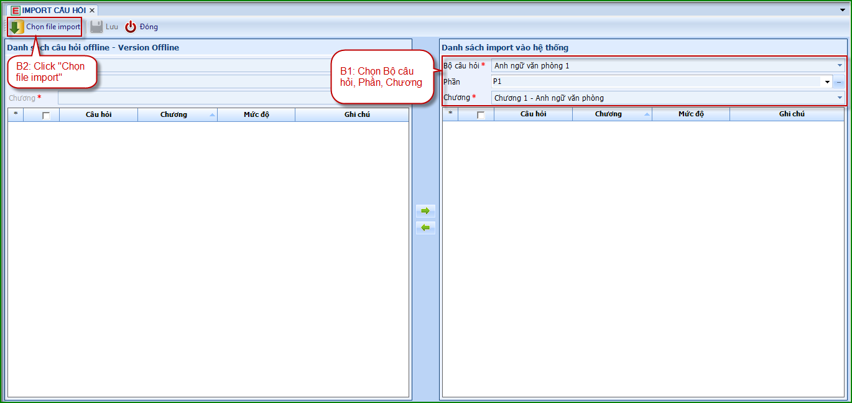
Hình 1: Chọn bộ câu hỏi cần import câu hỏi vào hệ thống
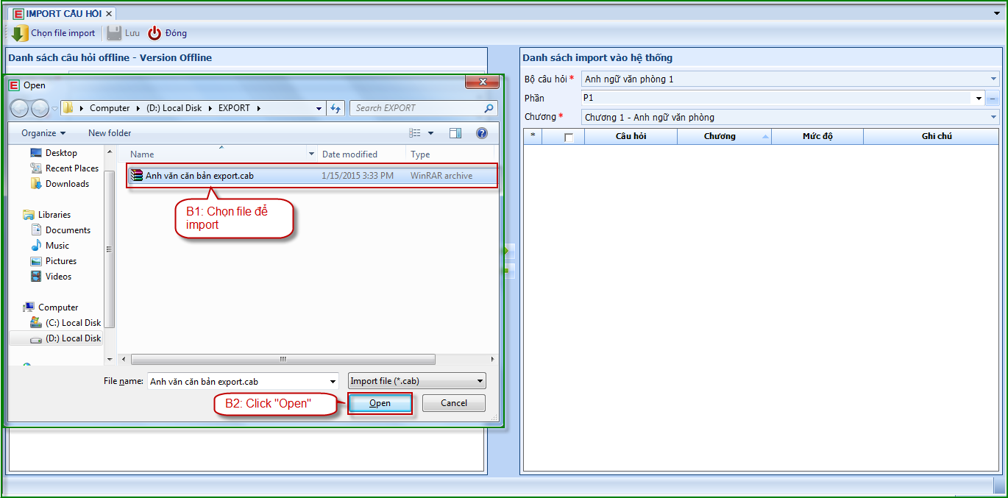
Hình 2: Chọn file câu hỏi cần import câu hỏi vào hệ thống
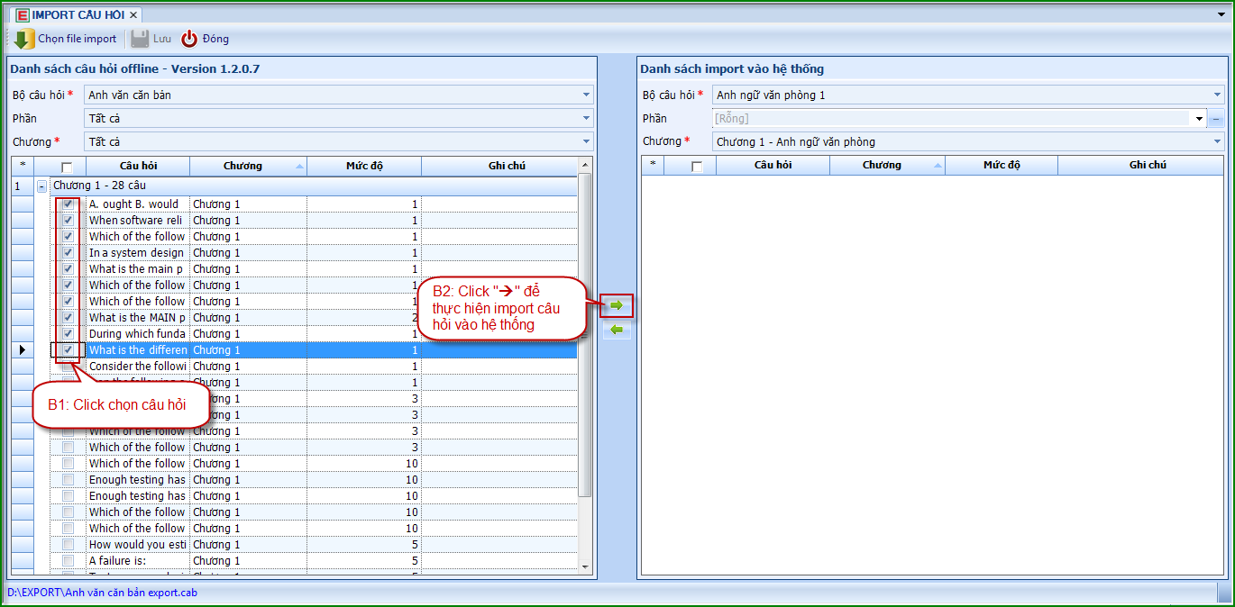
Hình 3: Thực hiện import câu hỏi vào hệ thống
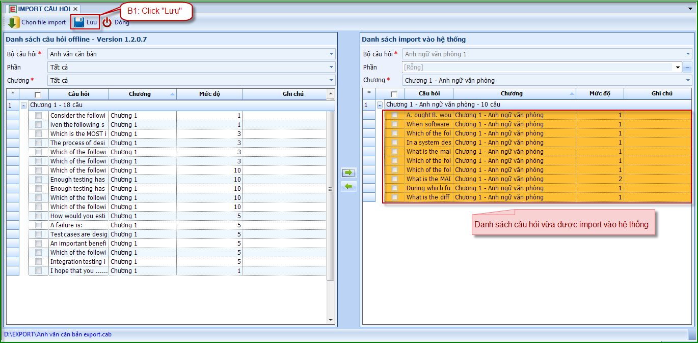
Hình 4: Thực hiện lưu câu hỏi đã import vào hệ thống
- Import câu hỏi khảo thí
Thao tác: Trắc nghiệmSoạn thảo câu hỏi trắc nghiệm Import câu hỏi khảo thí
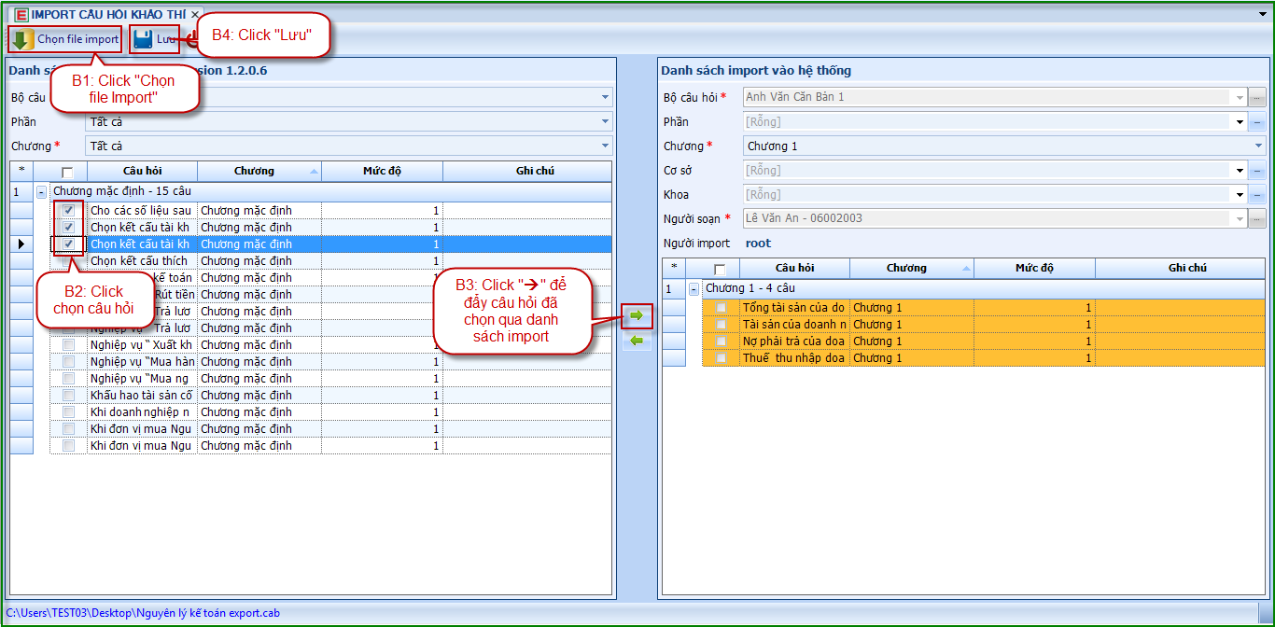
- Sự khác nhau của 2 màn hình cá nhân và khảo thí:
- Import câu hỏi cá nhân: Câu hỏi do ai soạn thì người đó tự import.
- Import câu hỏi khảo thí: Người khảo thí sẽ import thay cho người soạn. Người khảo thí là Trưởng khoa hoặc Phòng đào tạo.

Quản lý danh sách câu hỏi (Cá nhân ; Khoa ; Khảo thí)

  - Quản lý danh sách câu hỏi Cá nhân
Thao tác: Trắc nghiệm Soạn thảo câu hỏi trắc nghiệm Danh sách câu hỏi
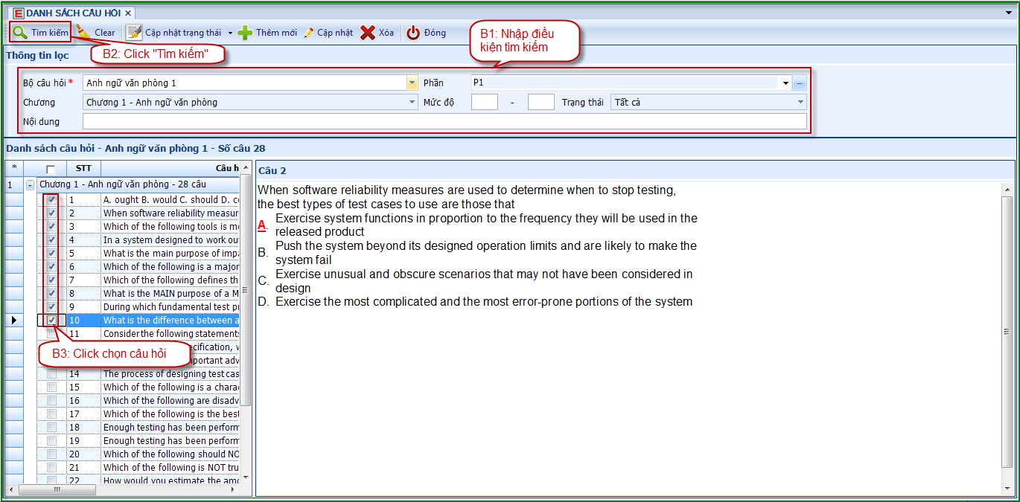
Hình 1: Tìm kiếm và chọn câu hỏi
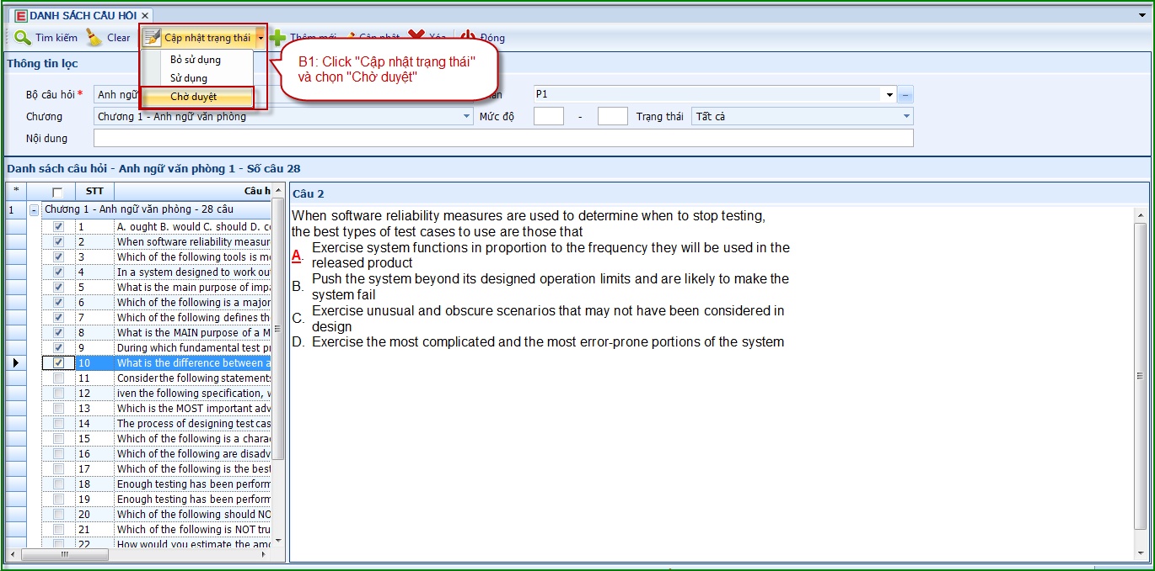
Hình 2: Thực hiện chuyển trạng thái câu hỏi thành “Chờ duyệt”

  - Quản lý danh sách câu hỏi theo Khoa quản lý
Thao tác: Trắc nghiệm Soạn thảo câu hỏi trắc nghiệm Danh sách câu hỏi Khoa Quản lý
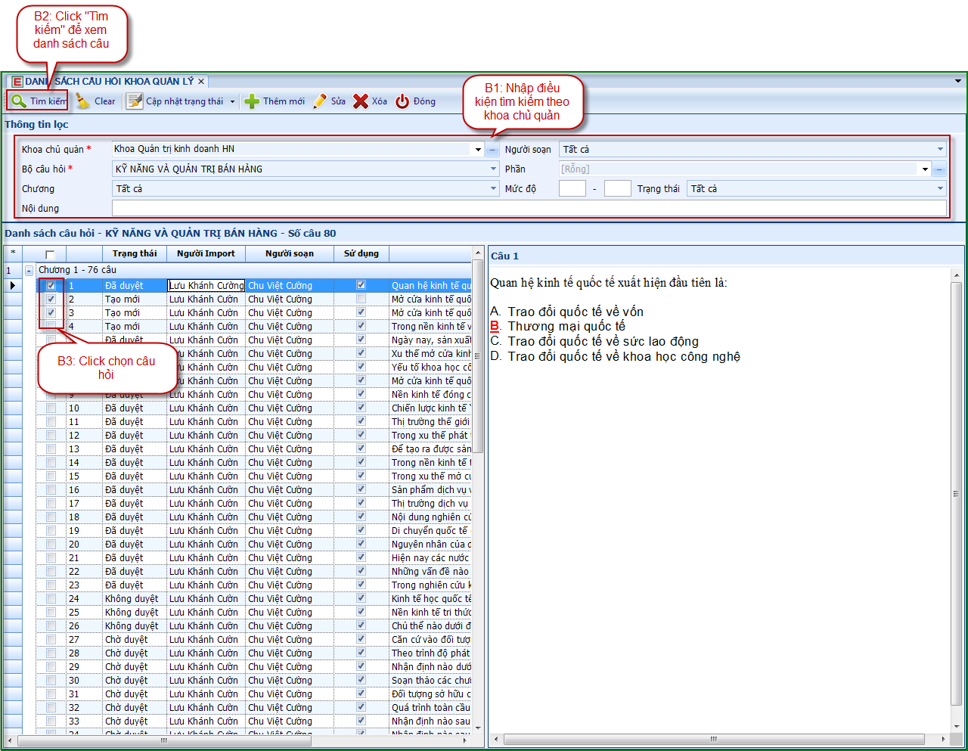
Hình 1: Tìm kiếm và chọn câu hỏi
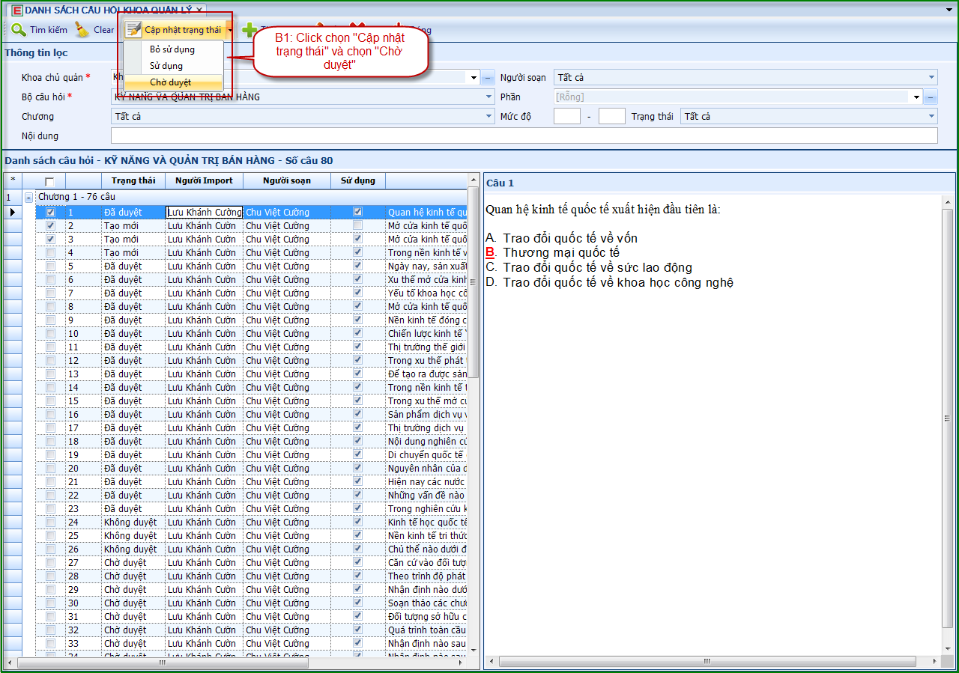
Hình 2: Thực hiện chuyển trạng thái câu hỏi thành “Chờ duyệt”

  - Quản lý danh sách câu hỏi Khảo thí
Thao tác: Trắc nghiệmQuản lý ngân hàng câu hỏi trắc nghiệm Ngân hàng câu hỏi
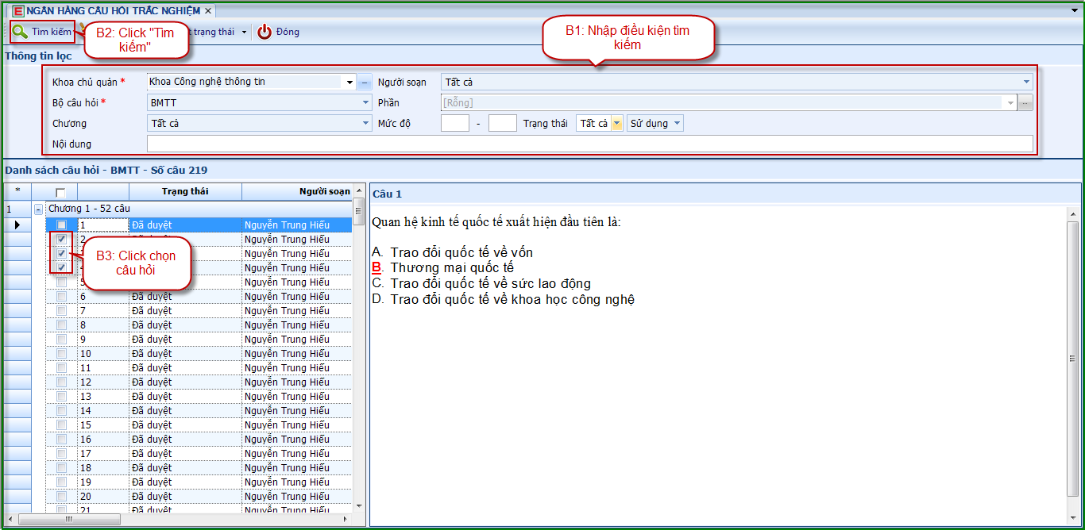
Hình 1: Tìm kiếm và chọn câu hỏi

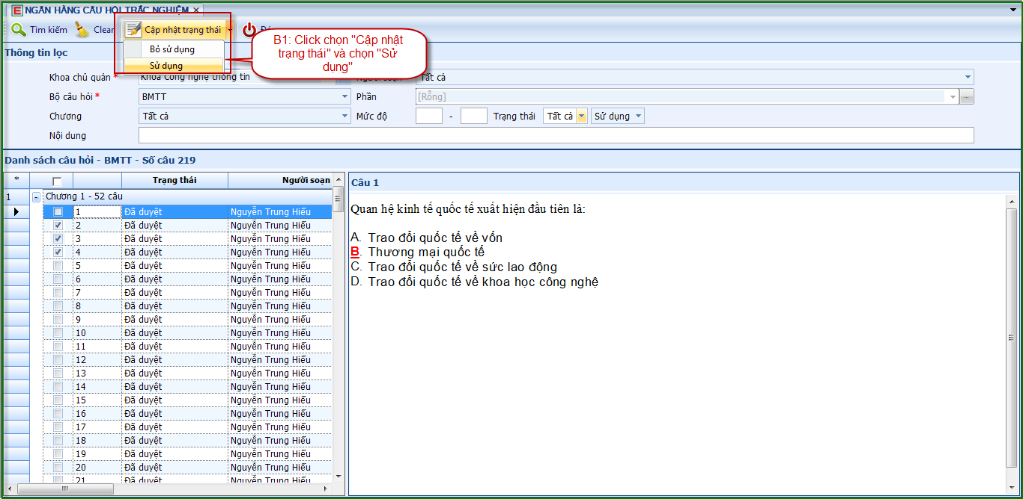
Hình 2: Thực hiện chuyển trạng thái câu hỏi thành “Chờ duyệt”

- Sự khác nhau giữa các màn hình danh sách câu hỏi

- Danh sách câu hỏi (cá nhân): chỉ quản lý câu hỏi do mình soạn, không thể thấy hoặc xóa câu hỏi của người khác.

- Danh sách câu hỏi (Khoa quản lý): trưởng khoa quản lý tất cả câu hỏi do khoa mình quản lý, có thể thấy tất cả câu hỏi do giảng viên trong khoa soạn.

- Danh sách câu hỏi (Khảo thí): phòng khảo thí/ phòng đào tạo quản lý câu hỏi của tất cả các khoa.

Duyệt/ không duyệt câu hỏi
Thao tác: Trắc nghiệm Quản lý ngân hàng câu hỏi trắc nghiệm Duyệt câu hỏi
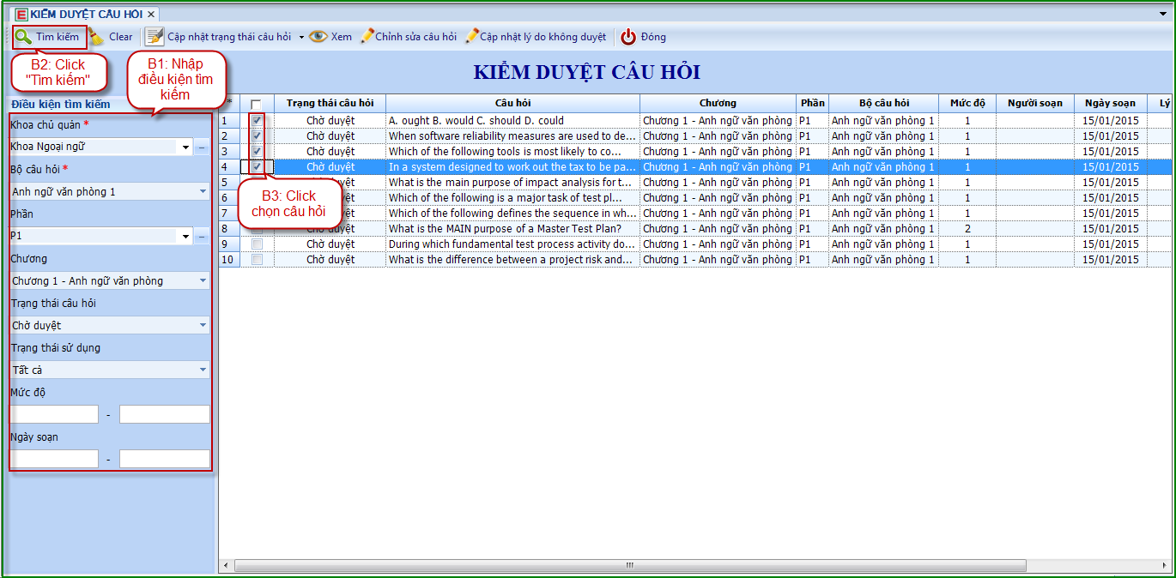
Hình 1: Tìm kiếm và chọn câu hỏi
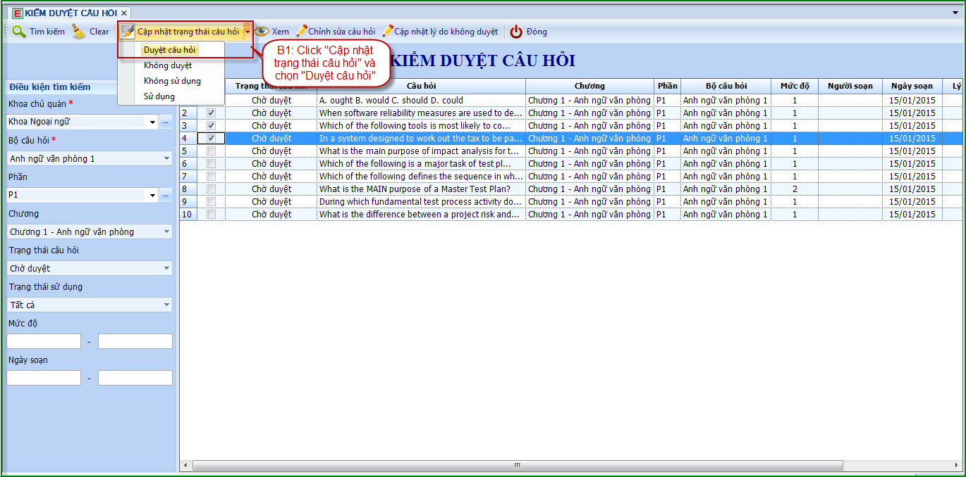
Hình 2: Thực hiện duyệt câu hỏi

Khoá ngân hàng câu hỏi trắc nghiệm
- Khóa ngân hàng câu hỏi
Thao tác: Trắc nghiệm Quản lý ngân hàng câu hỏi trắc nghiệm Khóa ngân hàng câu hỏi
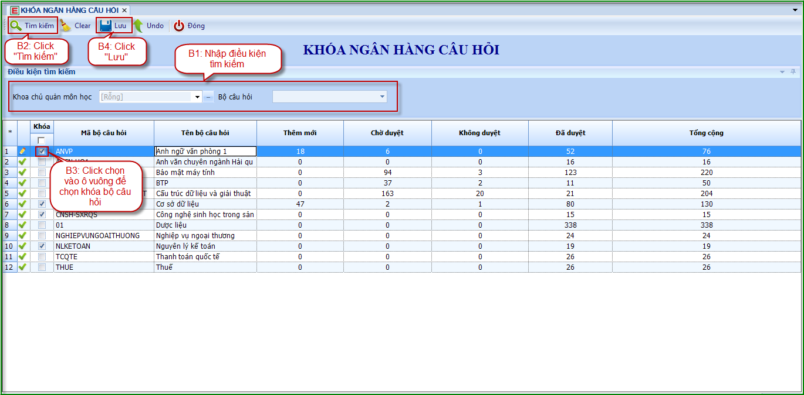

GIAI ĐOẠN 2: QUẢN LÝ BỘ ĐỀ, TỔ CHỨC THI TRẮC NGHIỆM
- Quản lý bộ đề thi trắc nghiệm

Tạo bộ đề thi tự động
Thao tác: Trắc nghiệm Quản lý thi trắc nghiệm Quản lý bộ đề thi
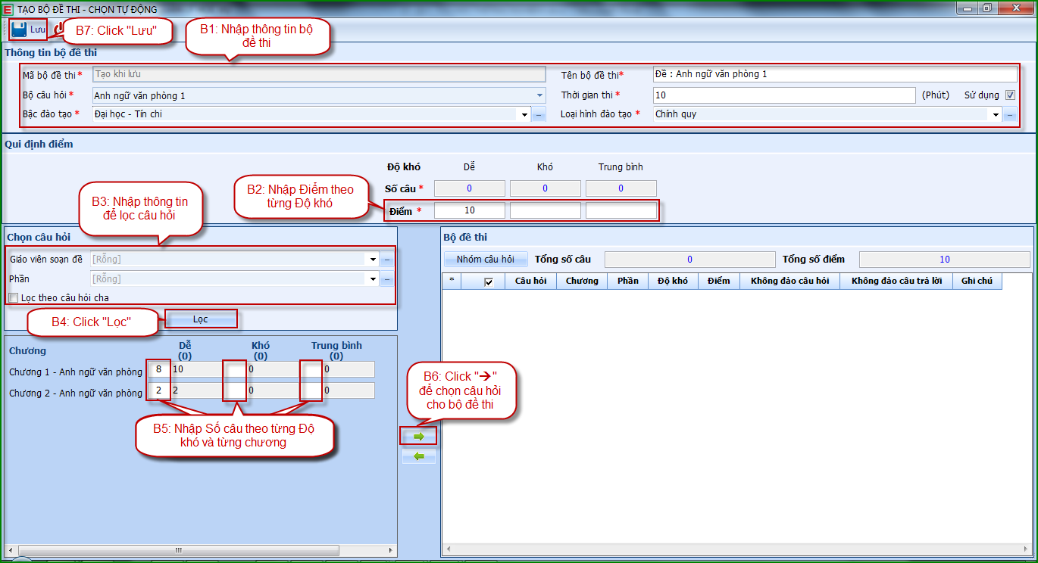

Xếp lịch thi
Thao tác: Thời khóa biểu Quản lý lịch thi Xếp lịch thi
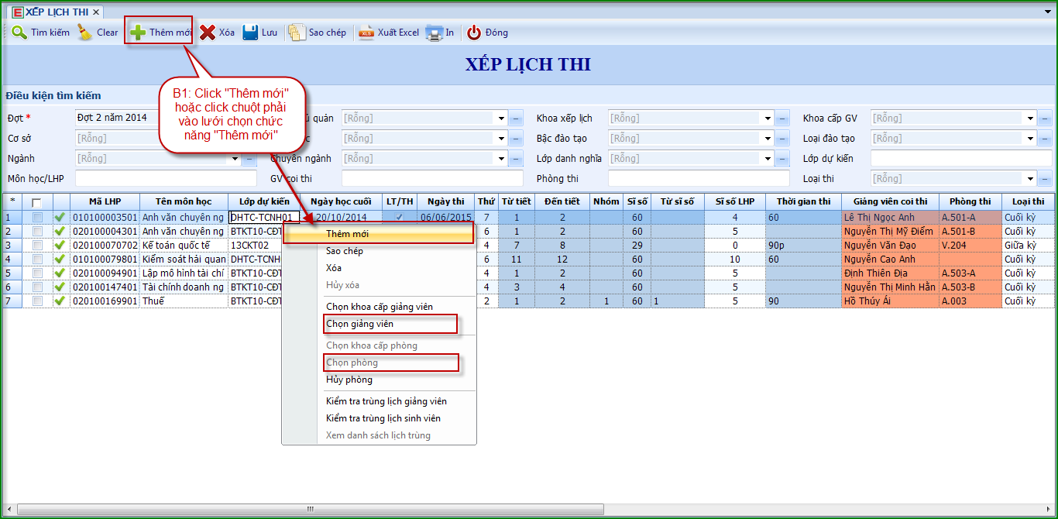
Hình 1: Thêm lịch thi
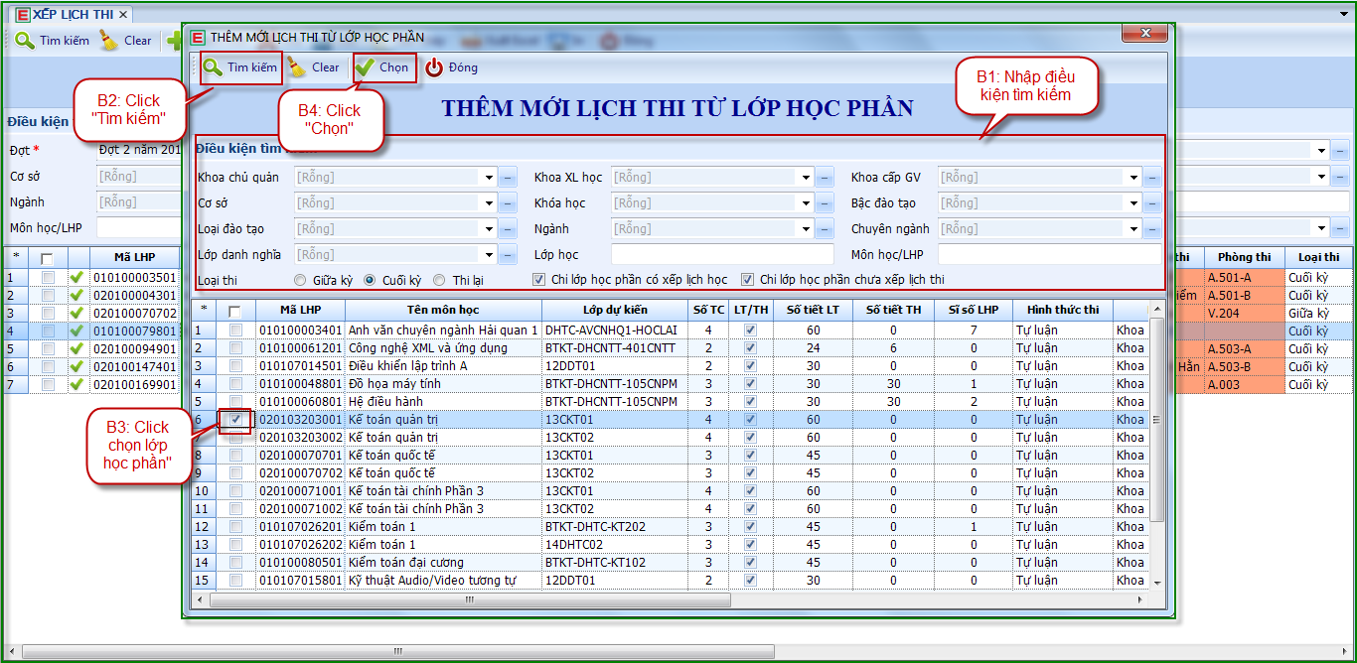
Hình 2: Chọn lớp học phần để thêm lịch thi
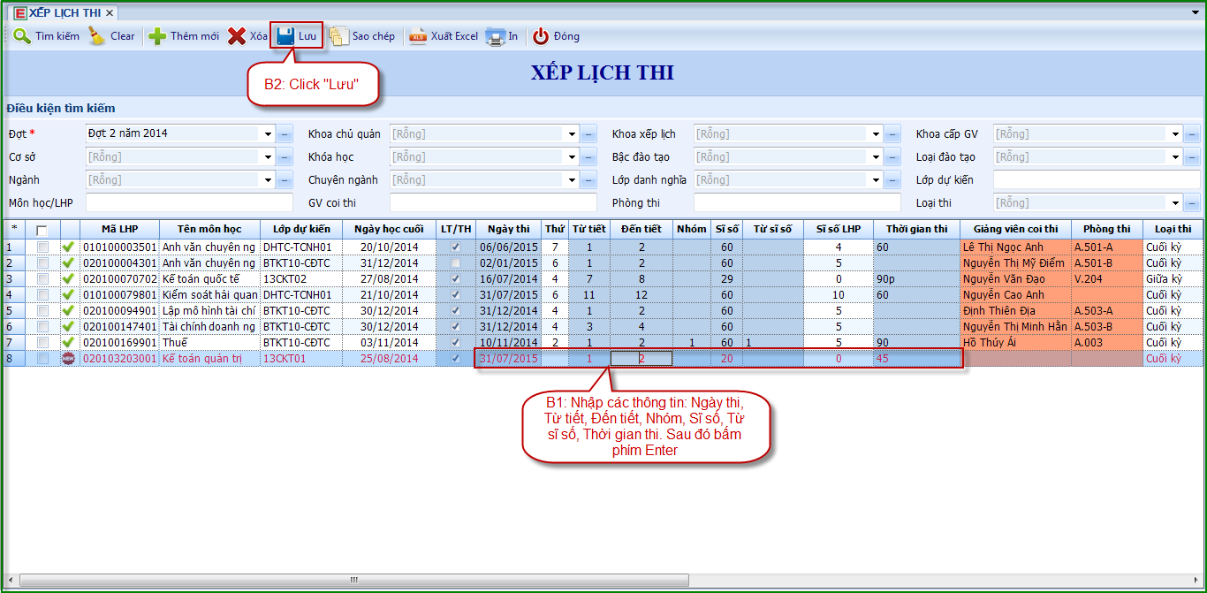
Hình 3: Nhập các thông tin của lịch thi
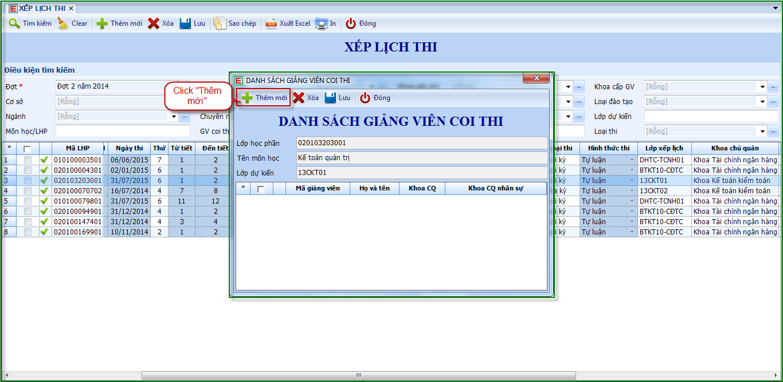
Hình 4: Thêm giảng viên coi thi
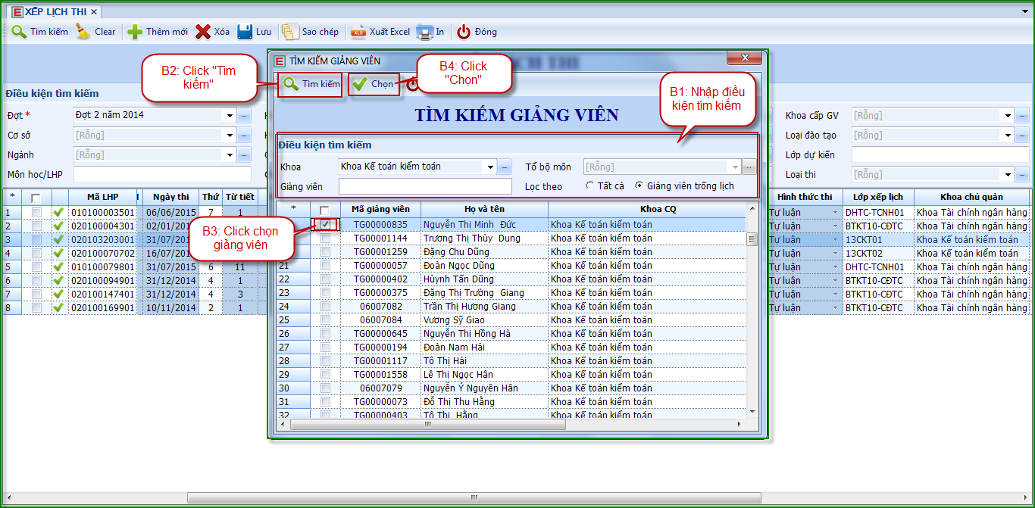
Hình 5: Tìm và chọn giảng viên coi thi
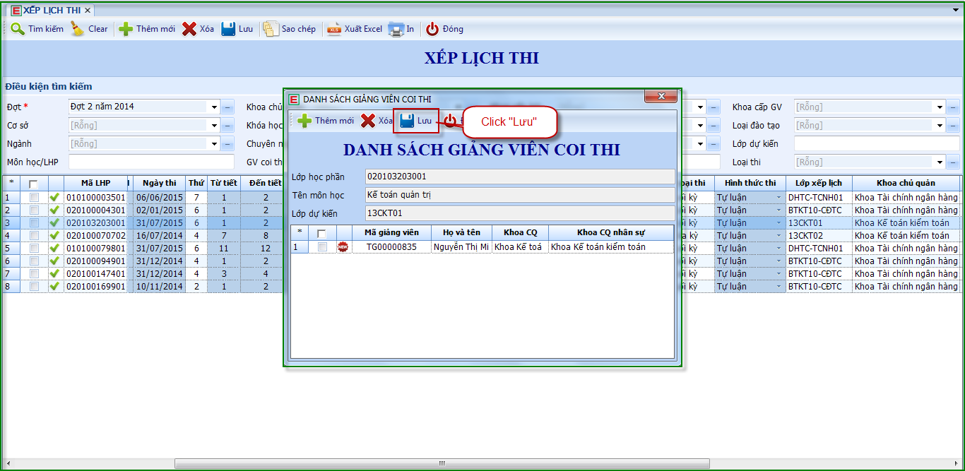
Hình 6: Lưu giảng đã chọn
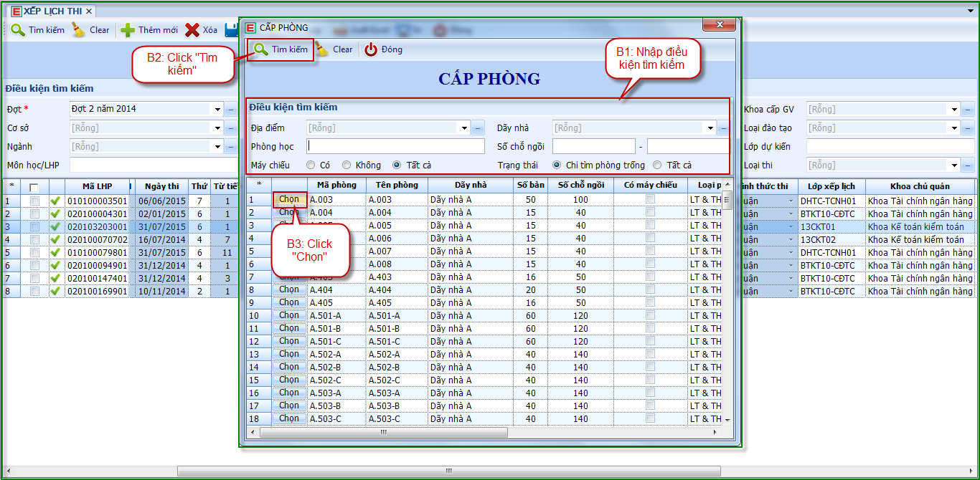
Hình 7: Cấp phòng cho lịch thi

Quản lý thi trắc nghiệm
Thao tác: Trắc nghiệm Quản lý thi trắc nghiệm Quản lý thi trắc nghiệm
- Thêm mới bộ đề thi
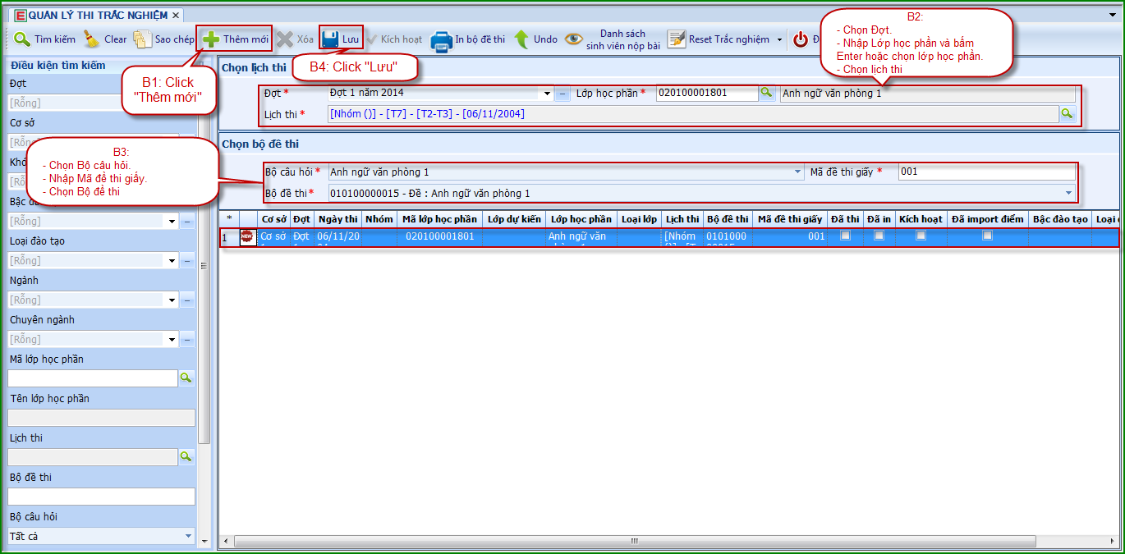

- Kích hoạt bộ đề thi – lịch thi
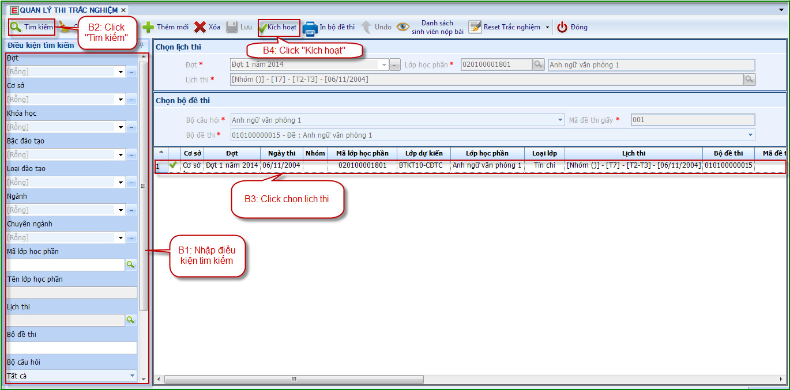
  - Kích hoạt đề thi: phải kích hoạt đề thi thì sinh viên mới bắt đầu làm bài được
- In bộ đề thi: chỉ dùng cho thi giấy, in đề thi ra giấy (không có đáp án cho sinh viên)
- Danh sách sinh viên nộp bài: hiển thị danh sách sinh viên đã nộp bài của lịch thi đang chọn
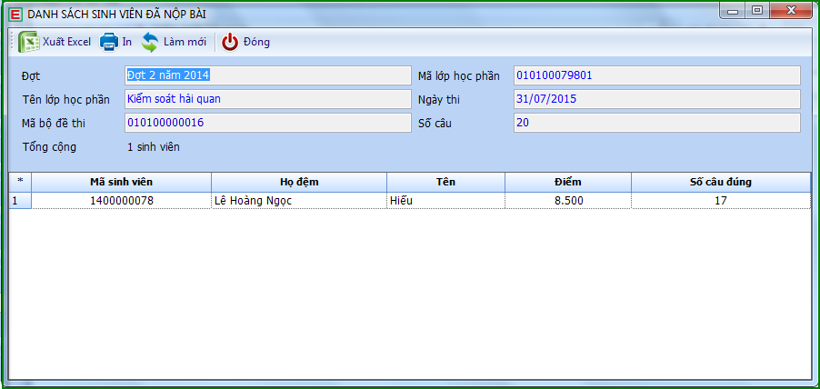
- Reset Trắc nghiệm:

  - Reset đăng nhập lại sinh viên: cho phép sinh viên đăng nhập thi, dùng cho trường hợp sinh viên đang thi thì đổi máy (đăng nhập máy này sẽ không đăng nhập được máy khác)
    - Chọn bộ đề thi và bấm nút “Reset trắc nghiệm” và chọn chức năng “Reset đăng nhập lại sinh viên”
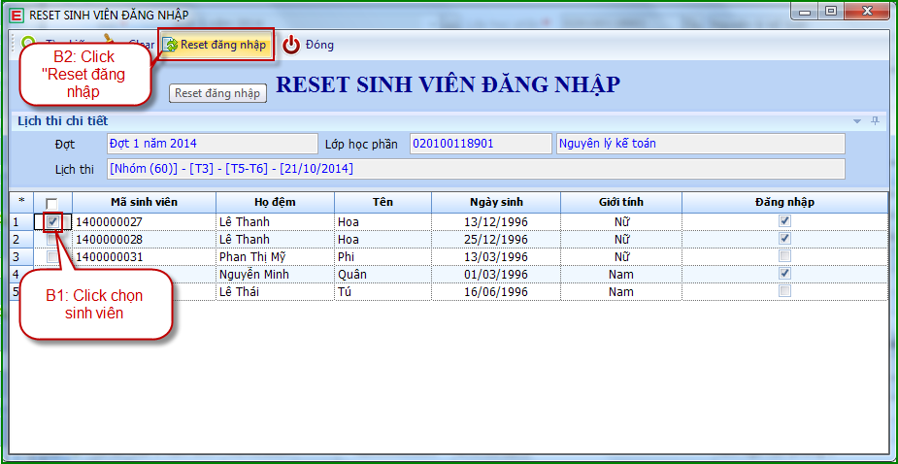

  - Reset thi lại sinh viên: cho phép sinh viên thi lại, kết quả thi cũ sẽ bị hủy. Chức năng này chỉ dùng được trong ngày thi, qua ngày khác thì không được reset.
    - Chọn bộ đề thi và bấm nút “Reset trắc nghiệm” và chọn chức năng “Reset thi lại sinh viên”
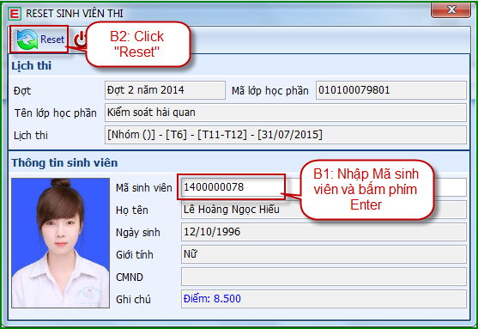

Thi online

- Màn hình dùng để sinh viên đăng nhập vào hệ thống thi trắc nghiệm trực tuyến.
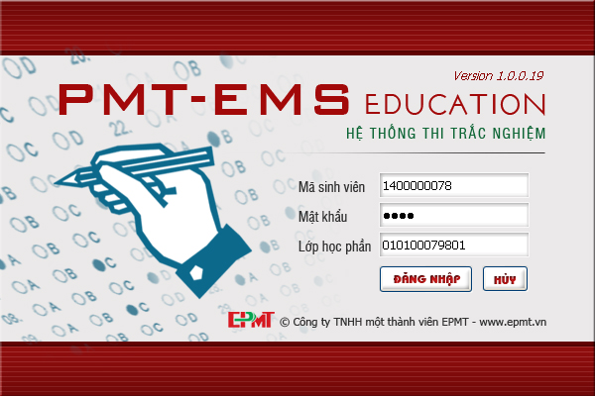
  - Nhập thông tin Số báo danh, Mật khẩu, sau đó bấm nút
  - Sau khi bấm nút sẽ hiển thị màn hình đăng nhập thi 2.
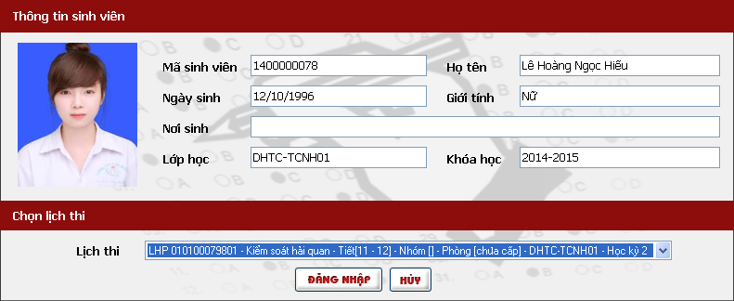
  - Chọn thông tin lịch thi sau đó bấm nút hệ thống sẽ login vào màn hình thi.

- Màn hình thi
  - Màn hình dùng để cho người dùng thi trắc nghiệm trực tuyến .
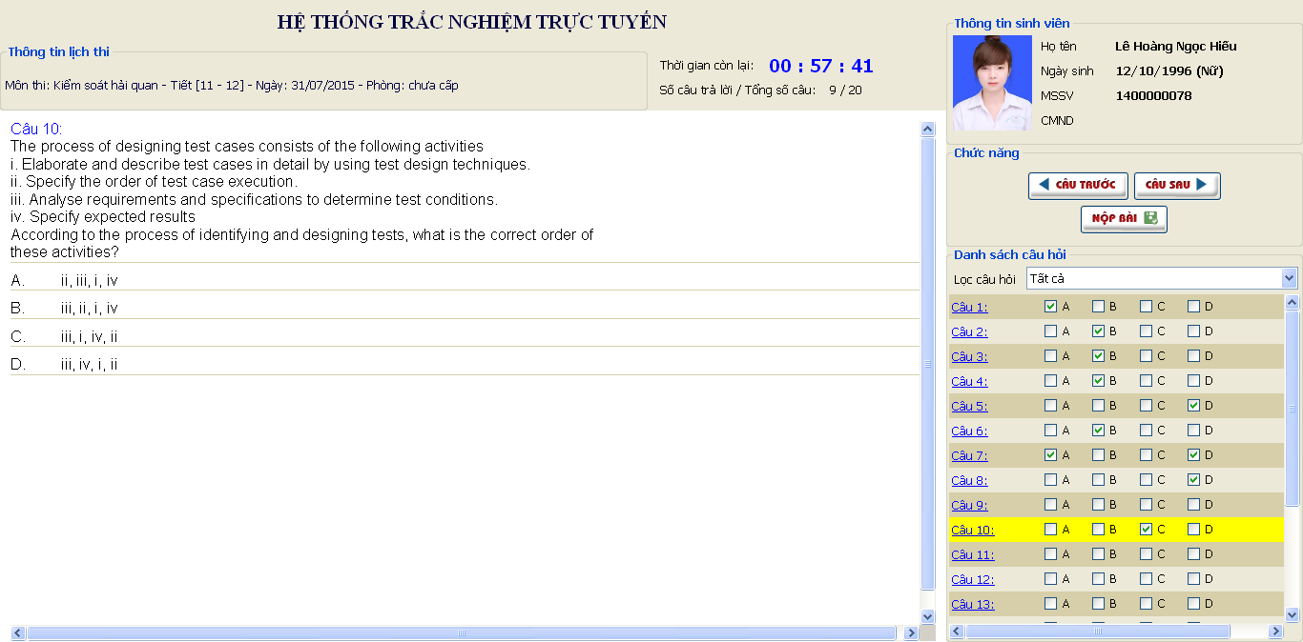
- Người dùng xem nội dung câu hỏi và trả lời các câu hỏi trắc nghiệm bằng cách check vào ô tương ứng với đáp án đúng.
- Bấm nút hoặc để di chuyển các câu hỏi trắc nghiệm (có thể dùng phím , để di chuyển).
- Chọn Lọc câu hỏi để chọn: Danh sách câu hỏi Chưa trả lời, Đã trả lời.
- Nộp bài thi: bấm nút để kết thúc bài thi và hiển thị điểm.

Thi phiếu trắc nghiệm
Thao tác: Trắc nghiệm Quản lý thi trắc nghiệm Quản lý thi trắc nghiệm
- In bộ đề thi: chỉ dùng cho thi giấy, in đề thi ra giấy (không có đáp án cho sinh viên)
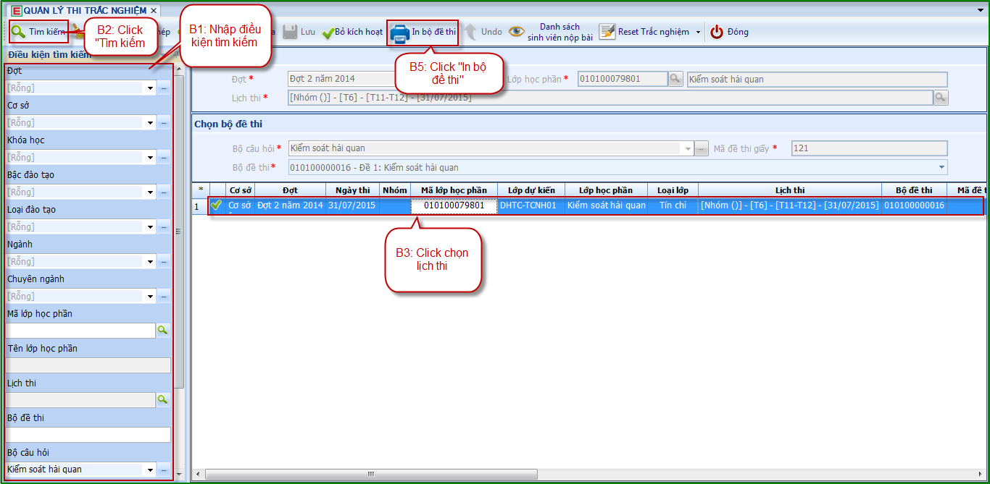
- Cho sinh viên đi thi.

GIAI ĐOẠN 3: HẬU KIỂM
- Phúc khảo bài thi sinh viên
Thao tác: Trắc nghiệm Quản lý thi trắc nghiệm Phúc khảo thi trắc nghiệm online
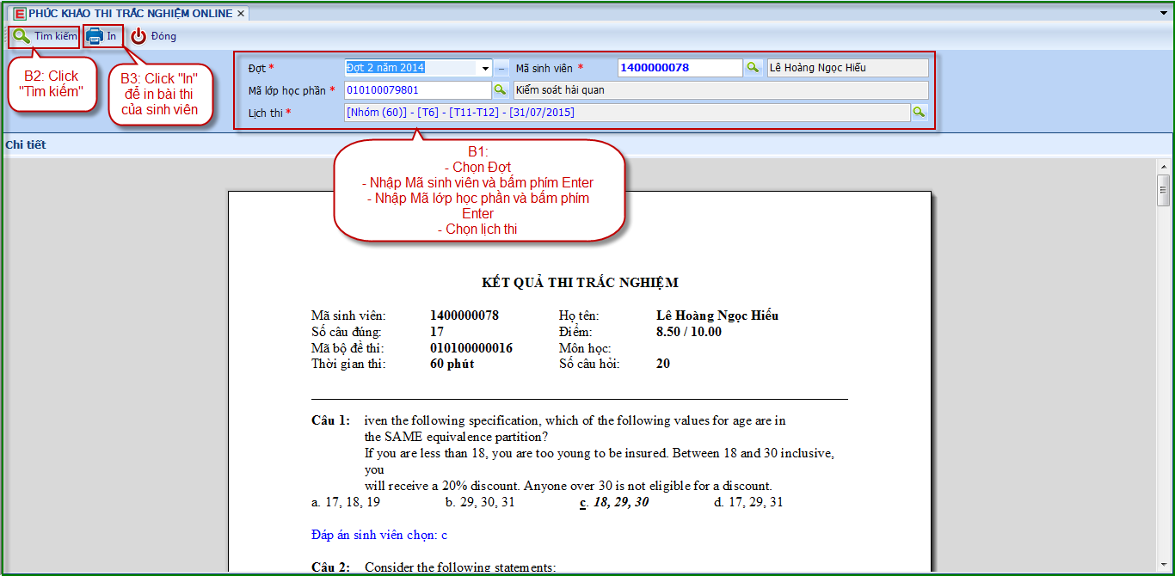
- Để cập nhật lại bài làm của sinh viên ta thực hiện như sau:
Thao tác: Trắc nghiệm Quản lý thi trắc nghiệm Cập nhật bài thi sinh viên
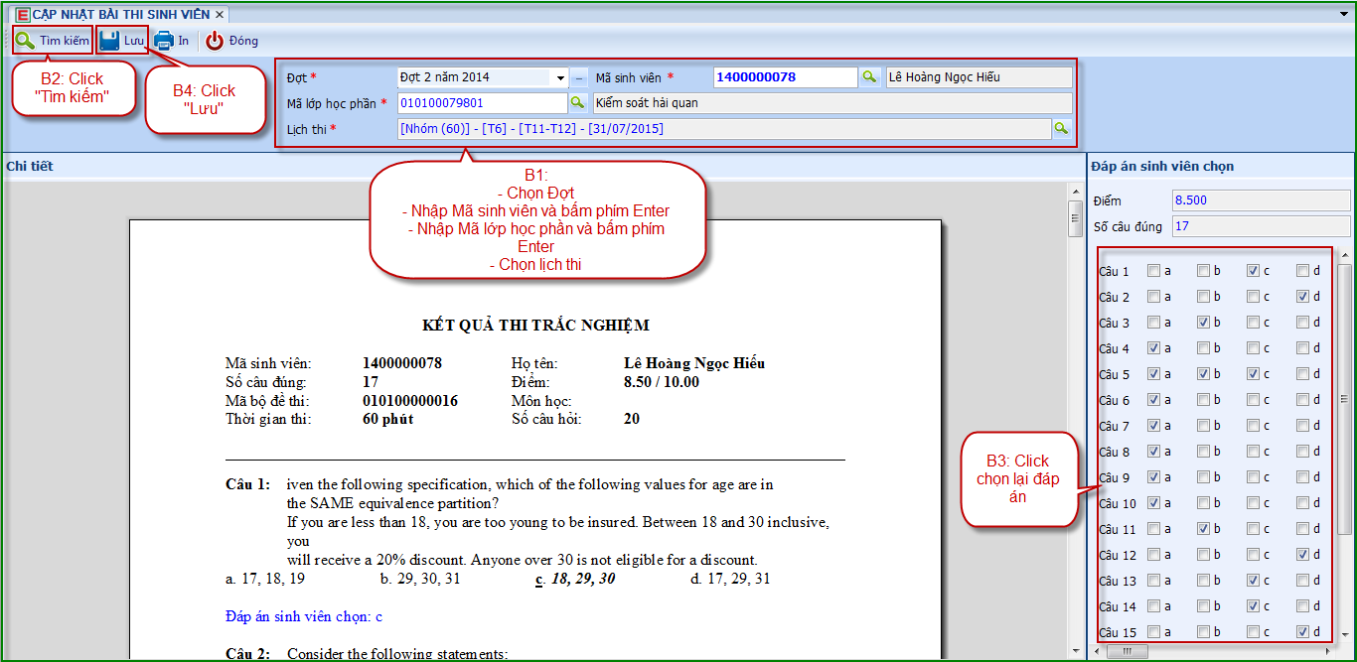

Hậu kiểm thi giấy
Thao tác: Trắc nghiệm Quản lý thi trắc nghiệm Quản lý kết quả trắc nghiệm giấy
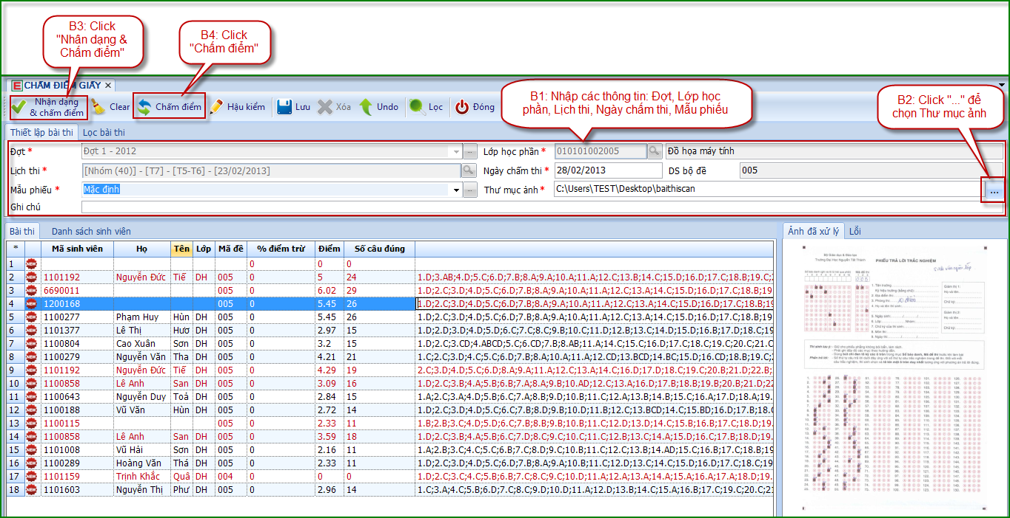
Ghi chú: Để thực hiện hậu kiểm bài cho sinh viên ta thực hiện như sau:
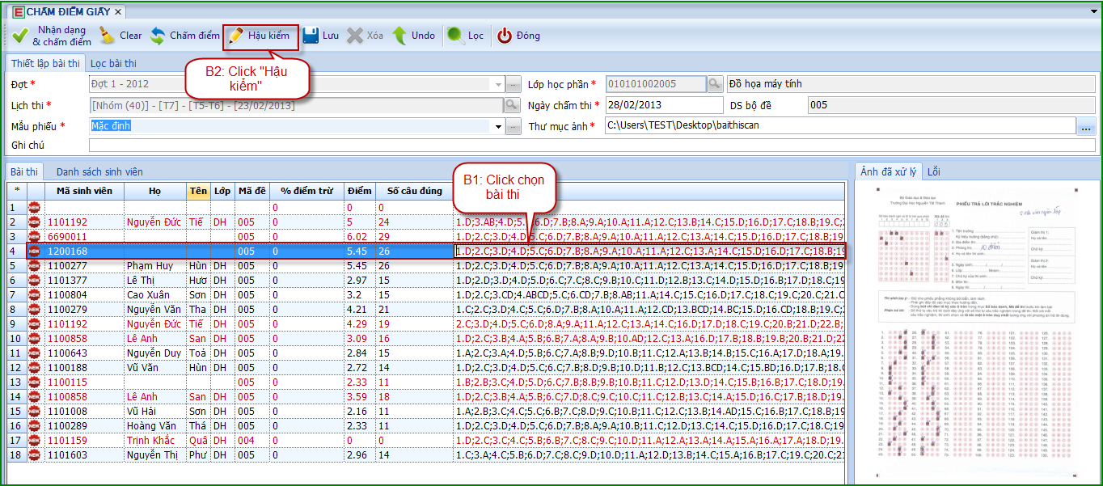
Hình 1: Chọn bài thi để thực hiện hậu kiểm
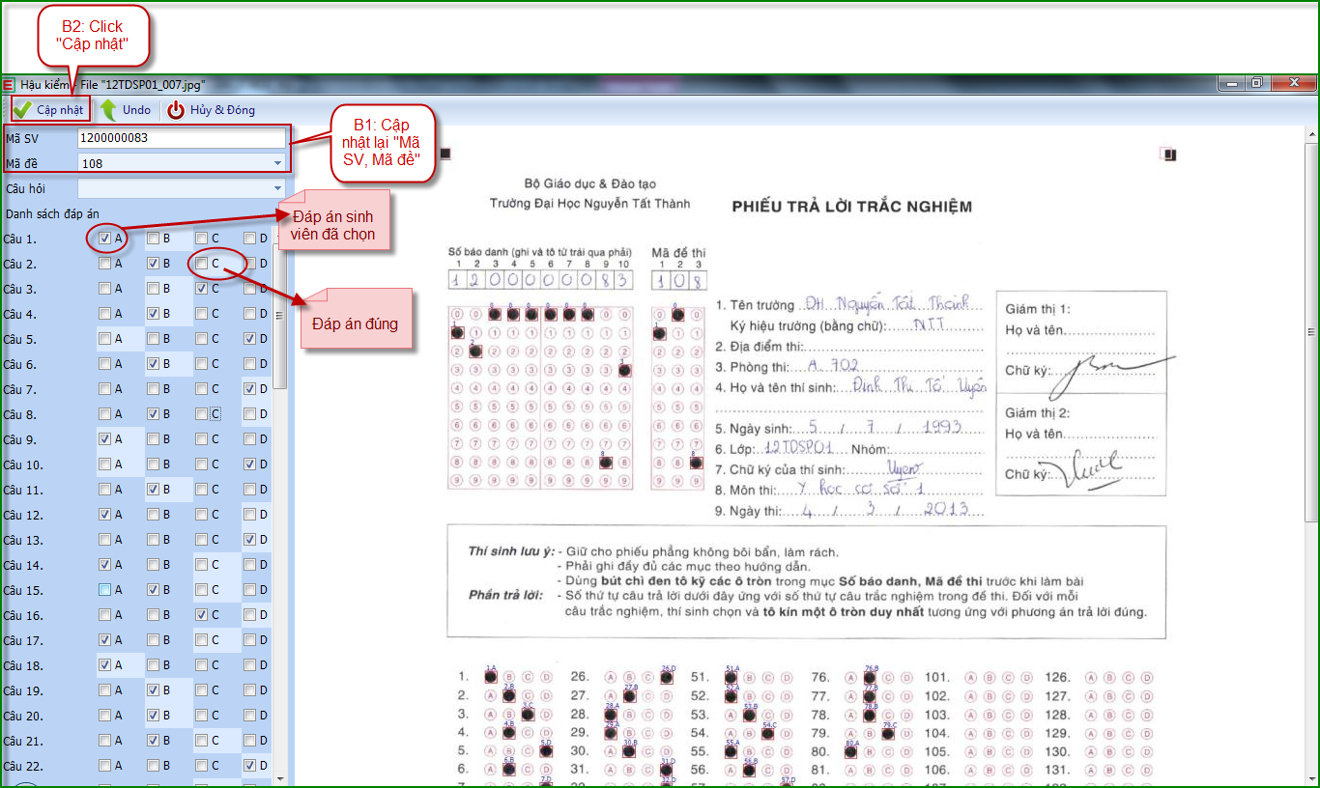
Hình 2: Thực hiện hậu kiểm bài thi

